**История Казахстан 5-класс**

|  |  |  |  |  |  |
| --- | --- | --- | --- | --- | --- |
| **5.2А Жизнь древних кочевников (9 часов)Тема урока: *В чем особенности жилища кочевников?*** | | | | Школа:СШ №5 города Атбасар | |
|  | | | | Ф.И.О. учителя: Аманбаева Раушангуль Талгатовна  **Количество присутствующих:**  Отсутствующих: | |
| Класс: 5 | | | |  | |
| **Цели обучения, которые достигаются на данном уроке** | | 5.2.2.3 – Описывает особенности прикладного искусства древних племен;  5.2.2.6 – Понимает вклад кочевников в мировую цивилизацию | | | |
| **Цель урока** | | * Описывает особенности прикладного искусства древних племен | | | |
| **Критерии оценивания** | | * Знает внешнее и внутренее строение юрты и что юрта состоит из трех частей; * Описывает внутренее строение юрты (раскрывает значение терминов правое крыло, левое крыло, тор); * Определяет значимость шанырака, взаймосвязывает с семьей, родиной и раскрывает их значение * Описывают особенности прикладного искусства древних племен; * Делает вывод о жилищах кочевников * Знает вклад кочевников в мировую цивилизацию | | | |
| **Межпредметные связи** | | География, казахская литература, всемирная история. | | | |
| **Привитие ценностей** | | Ценности:  - патриотизм  - гордость за свой народ;  - национальное самосознание | | | |
| **Навыки пользования ИКТ** | | Использование интерактивной доски, подготовка презентации. | | | |
| **Языковые цели** | | **Предметная лексика и терминология:**  Юрта, правое, левое крыло, шанырак, прикладное исскуство, землянка, удила, седло, прикладное исскуство, удила, седло, бес кару(комплект военного оружия).  **Серия полезных фраз для диалога/письма**  Я увидел следующие изменения....  Бывают следующие виды юрт.....  По мнению нашей группы.... | | | |
| **Предварительные знания** | | Знает о формирований кочевой жизни | | | |
| План | | | | | |
| **Запланированные этапы урока** | **Ход урока** | | | | **Ресурсы** |
| Начало урока  **1мин**  **7мин**  **2мин** | **К Приветствие.**  - Доброе утро, солнце! (все поднимают руки, затем опускают).  - Доброе утро, небо! (аналогичное движение).  - Доброе утро, всем нам! (все разводят руки в стороны, затем опускают).  Для вовлечения к уроку и проверки пройденого материала используется дифференцированный подход к каждому ученику.Разноуровневые задания:  **Задание 1 (для некоторых)**  Напишите причины перехода к кочевому скотоводству по степени важности, поместив на самом верху наиболее важную причину, затем следующие две важные причины и внизу наименее важную причину. Объясните свой выбор. Сделайте вывод.  **Ответ:**  Причины перехода к кочевому скотоводству:  1)Сухой, жаркий климат мешал развитию земледелия.  2) Увеличение поголовья скота требовало новых пастбищ.  3) Использование лошади для верховой езды.  4) Желание освоить новые территории.  **Задание2 (для большинства)**  1. Установите причинно-следственную связь. Что является причиной, какое следствие из него вытекает?  1. Появление конской удилы (уздечка), переход к кочевому скотоводству, использование лошади как средство передвижения и тягловой силы;  2. Усовершенствование орудий труда и бытовых предметов, развитие кузнечного и оружейного ремесла, производство железа;  3. Расширение посевных площадей, появление железного плуга, увеличение продовольственных запасов.  Ответ  **Задание 3 (для большинства)**  Обозначьте на контурной карте регионы, в которых развивались те или иные виды скотоводства и определите какой вид домашнего скота был распространен в этих регионах  **Задание4 (для всех)**  Вместо многоточий вставьте нужные слова:  1.Кочевое скотоводство позволило получать более высокие излишки производства продуктов –… ,… , … 2. Так как заниматься земледелием стало сложнее, древние жители стали больше держать ... , … и ….  3. При переходе на новое место имущество везли на повозках, запрягая …, пастухи же садились на ….  **Ответ:**  1.Кочевое скотоводство позволило получать более высокие излишки производства продуктов – мяса, молока, шерсти, кожи.  2. Так как заниматься земледелием стало сложнее, древние жители стали больше держать лошадей, овец и верблюдов.  3. При переходе на новое место имущество везли на повозках, запрягая быков, пастухи же садились на коней.  **Задание5. Угадай слово. (для всех)**  1.Вид скотоводство, на дальнее расстояние – это … 2.Добыча корма из под снега – это … 3.Вид домашнего животного способного обходится без пищи и воды 10 дней –это … 4.Домашние животные, которые не могут тебеноваться, поэтому для них заготавливали корм на зиму- это … 5. Виды домашних животных приспособленные к тебеневке – это …  **Ответ:**  1.Вид скотоводства, на дальнее расстояние (кочевое)  2.Добыча корма из под снега (тебеневка)  3. Вид домашнего животного способного обходится без пищи и воды 10 дней (верблюд) 4. Домашние животные, которые не могут тебеноваться, поэтому для них заготавливали корм на зиму(коровы)  5. Виды домашних животных приспособленные к тебеневке (овцы и лошади)  **У**После повторения пройденого материала ученикам предоставляется иллюстрации древних жилищ. Через вопросы учитель выходит к теме урока.   * **Что мы видим на иллюстрации?** * **Какие еще виды жилищ древних людей вы знаете?** * **Для чего жилище служило людям?**   После ответа учеников сообщяется тема урока,  О чем мы будем говорить сегодня на уроке?  Сообщается цели и критерииоценивания. | | | | Слайд № 1  Слайд № 2  Слайд №3-5 |
| Середина урока  **10 мин** на подготовку плаката  **10мин** на выступление групп и взаимооценивание | **Исследовательский вопрос урока:**  ***В чем особенность жилища кочевников?***  **У**Ребята мы с вами изучаем историю древнего Казахстана, а значит, будем говорить о жилище кочевников – о юрте.  Казахи называли юрту кииз уй  Подумайте, из каких материалов мог построить свое жилище кочевник. Кочевники занимались скотоводством, пасли стада, переезжали с места на место. Поэтому жилище должно быть легким, быстро разбирающимся и собирающимся, теплым, большим, надежно защищенным от суровых климатических условий степи. Жилище древнего кочевника похоже на маленькие округлые холмы, обтекаемые степными ветрами.  ***Исследование и анализ***  **П/Г**Разделить класс на 5 групп. Каждая группа работает над своим исследованием  **1 группа**  Подпишите составные части каркаса юрты. Из чего сделаны основные части юрты- каркас и кошма?  **Дескриптор.**  знает составные части юрты;  **2 группа**  Опишите внутренне убранство юрты.  **Дескриптор.**  Описать внутреннее убранство юрты;  - на основе юрты, перечислить виды прикладного искусства древних племен .  **3 группа**  Назовите преимущества юрты - жилища древних кочевников  **Дескриптор**  Называет 3 и более преимущества юрты  **4 группа.**  Ответьте на вопрос, опираясь на высказывания зарубежных путешественников и отечественных исследователей: Почему ЮНЕСКО *(международная организация)* включила юрту в список культурного наследия человечества?  **Дескриптор.**   |  | | --- | | Объяснить место юрты в культурном наследии человечества |   **5 группа***–Раскрыть значимость шанырака.*  ***Дескриптор***  *взаимосвязывает с семьей, родиной и раскрывает ее значение*  **К/Г** Группы создают макет (плакат, презентацию) «Юрта–свещенное жилище кочевников». После чего каждая группапрезентует результаты исследования, учащиеся взаимооценивают плакат по следующим критериям. (по часовой стрелке)    Критерии оценивания:  1.Содержательность  2. Умение презентовать  3. Дизайн  Лист самооценивания __________________   |  |  |  | | --- | --- | --- | | критерии | плюс | минус | | Моя готовность к уроку |  |  | | Я выполнил домашнее задание |  |  | | Определял цели, задачи |  |  | | Я хорошо выполнял свою работу на уроке |  |  | | Я активно работал на уроке |  |  | | Я понял новый материал |  |  | | Я преодолел трудности, добивался достижения результата |  |  | | Я активно работал в группе |  |  | | Осозновал ответственность за общее дело |  |  | | Я анализировал, обобщал, делал выводы |  |  | | | | | **Слайд № 6**  Приложение 1  История Казахстана:  Учебник для 5-го класса обшеобразовательной школы  С.Р.Ахметова, А.М.Ибраева, А.А.Кулымбетова, А.С.Магзумова, А.М.Аркабаева -  Астана: НИШ, 2017  Приложение 2  Маркеры,  Флипчарты,  Рисунки,  Задания  Приложение3  Приложение 4  Приложение 5  Слайд№7  Листы оценивания группы  На каждую группу по одной  Слайд№8  Приложение 6  Листы самооценивания на каждого учащегося |
| Конец урока  5 мин  3мин  2мин | ***Задумайся:***   * ***Где сейчас можно увидеть юрту?*** * ***Есть ли необходимость юрты в современном мире?*** * ***Можно ли в современной архитектуре применять элементы юрты?*** * ***Какое место занимает юрта в истории мировой культуры?***   **К** Учитель проводит заключительную дискуссию по вопросу  ***Какое место занимает юрта в истории мировой культуры?***  и просит сделать основной вывод урока.  Таким образом, кочевники, проживающие на территории Казахстана, внесли большой вклад в мировую цивилизацию и культуру.  О материальной культуре кочевников можно говорить бесконечно. Мы же затронули небольшой круг вопросов. Больше узнать вы сможете из книг.  **Рефлексия пишут на стикерах зачитывают и закрепляют на свои плакаты**  Я знаю…  Я запомнил…  Я смог…  **Дом. Зад.**   1. Прочитать параграф, устно ответить на вопросы. 2. Составить рассказ «В гостях у казахской юрты». 3. По желанию нарисовать рисунки предметов прикладного искусства. | | | | Слайд № 9  Слайд№10  Слайд№11 |
| **Дифференциация – каким образом Вы планируете оказать больше поддержки? Какие задачи Вы планируете поставить перед более способными учащимися?** | | | **Оценивание – как Вы планируете проверить уровень усвоения материала учащимися?** | | **Здоровье и соблюдение техники безопасности** |
|  | | |  | | . |
| **Рефлексия урока** | | | | | |
| **Были ли цели урока/цели обучения реалистичными?**  **Все ли учащиеся достигли ЦО?**  **Если нет, то почему?**  **Правильно ли проведена дифференциация на уроке?**  **Выдержаны ли были временные этапы** | | |  | | |
|  | | |
| **Общая оценка** | | | | | |
| **Какие два аспекта урока прошли хорошо (подумайте как о преподавании, так и об обучении)?**  **1:**  **2:** | | | | | |
| **Что могло бы способствовать улучшению урока (подумайте как о преподавании, так и об обучении)?**  **1:**  **2:** | | | | | |
| **Что я выявил(а) за время урока о классе или достижениях/трудностях отдельных учеников, на что необходимо обратить внимание на последующих уроках?** | | | | | |
|  | | | | | |

***Приложение 1***

**Задание для 1 группы**

Подпишите составные части каркаса юрты. Из чего сделаны основные части юрты- каркас и кошма?

**Дескриптор.**

знает составные части юрты;



Юрта – переносное каркасное жилище с войлочным покрытием. **Остов юрты составляют четыре основных элемента**.К ним относится **шанырак, кереге,уыки , двусторчатая дверь-сыкырлаук.** Деревенную основу юрты покрывали кошмой и подвязывали канатами.

В первую очередь устанавливаются **кереге** - **раздвижная решетчатая основа,**

(стены юрты,), которые необходимо скрепить между собой.Затем возводят **шанырак - купол юрты**, который крепится к кереге с помощью **уыков -купольные жерди.**

Каркас юрты изготавливали из дерева, а кошму из шерсти овец.

Юрта –очень крепкий вид жилья. Каждая ее часть выполняет свои функции. Они не могут заменить друг-друга. Они могут противостоять буранам и вьюгам благодаря их прочному соединению и крепости.

***Приложение 2***

**Задание для 2 группы**

Опишите внутреннее убранство юрты.

**Дескриптор.**

Описать внутреннее убранство юрты;

****на основе юрты, перечислить виды прикладного искусства древних племен

Внутреннюю часть юрты делят на четыре части: **тор (төр), правая сторона и левая сторона, порог юрты, очаг.** Левую и правую сторону юрты определяли от тора. Очаг в юрте считался священным местом жилища. Здесь разводили огонь и готовили еду.

Все убранство юрты было украшено национальным орнаментом. Это свидетельствует о высоком уровне развития **прикладного искусства** кочевников. Мебель и другое убранство юрты кочевники изготавливали из металла, дерева, войлока, кожи, инкрустировали их драгоценными камнями.

В правой части юрты размещали деревенную кровать (тосекагаш), хранилище для продуктов (кебеже), сундуки для вещей (сандык), подставку для обуви (жукаяк), шесты-вешалки (адалбакан). Пол юрты застилали бело-коричневыми сырмаками, текеметами (постилочные войлочные ковры), алаша (безворсовые ковры).

Пространство юрты возле входа (босага) предназначалось для хозяйственных целей, слева от входа была женская половина, здесь хранили запасы продуктов, посуду. Справа от дверей размещали принадлежности для мужчин: конская упряжь, оружие.

***Приложение 3***

**Задание для 3 группы**

Назовите преимущества юрты - жилища древних кочевников

**Дескриптор**

Называет 3 и более преимущества юрты

**Юрта полностью удовлетворяла потребностям кочевника в силу своего удобства и практичности.** Широко пользоваться юртой кочевники начали около 3 тысяч лет назад. Она была приспособлена к сезонным перекочевкам, в ней было тепло зимой и прохладно летом.

**Она быстро собирается и легко разбирается силами одной семьи в течение одного часа. Она легко перевозится на верблюдах и лошадях. Её войлочное покрытие не пропускает дождь, ветер и умеренный холод.**

Юрты имели разный размер и разную форму, каждая часть кереге называется **канат,**  или крыло. В зависимости от количества крыльев юрты имели разное название: караша уй (трехкрылая юрта), коныр уй ((четырехкрылая юрта), боз уй (пятикрылая), ак уй (шестикрылая), ак ала орда (восьмикрылая юрта), ак орда (20-крылая), алтын узик (24-крылая), алтын орда (30-крылая юрта).

***Приложение 4***

**Задание для 4 группы.**

Ответьте на вопрос опираясь на высказывания зарубежных путешественников и отечественных исследователей: ***Какое место занимает юрта в истории мировой культуры?***

**Дескриптор.**

|  |
| --- |
| Объяснить место юрты в культурном наследии человечества |
|  |

*Что интересного можно узнать из источника?Можно ли доверять источнику? Почему?Что общего между источниками?*

**Гильом де Рубрук:***«Дом в котором они живут, они ставят на телегу, стенами его служат плетеные прутья, сходящиеся к верху в виде маленького колеса, из которого поднимается ввысь шейка, на подобие печной трубы. Юрту покрывают войлоком с разноцветными узорами. В такую телегу впрягают 22 быка».*

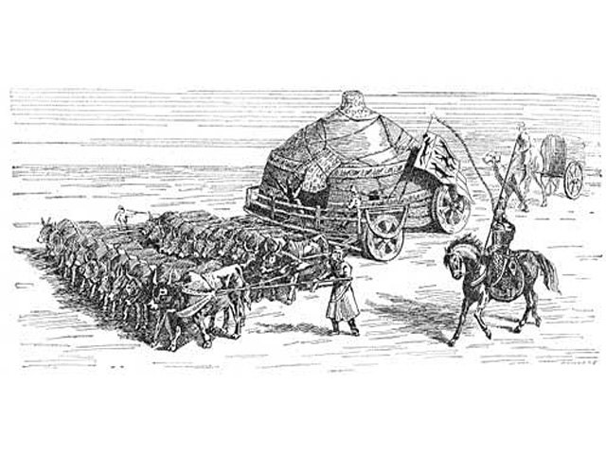

**С. Руденко: «***Казахская юрта по своему устройству является уникальным, самым совершенным передвижным жилищем. Никто из кочевых народов не смог придумать ничего более совершеннее юрты».* 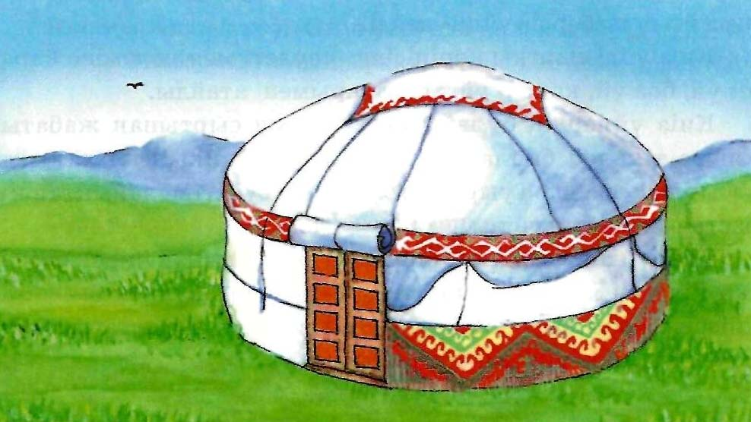

**А.Сейдимбек:***«Будучи одной из основных предпосылок кочевого образа жизни, юрта постоянно совершенствовалось, улучшалось и украшалась. Одним словом, юрту можно назвать самым ярким свидетельством тысячелетнего жизненного опыта кочевников, их сознания, мастерства и представлений о мире».*

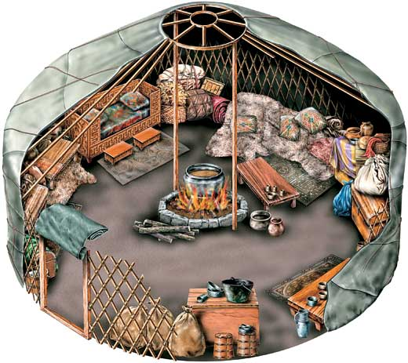

**Ибн Баттута:***«Телегу они называют арбой. На арбу ставится нечто вроде свода, сделанного из прутьев деревьев, привязанных один к другому тонкими кожаными ремнями».*

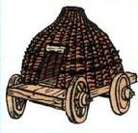

***Приложение 5***

**Задание для 5 группы** *–Раскрыть значимость шанырака для казахов*

***Дескриптор***

*взаимосвязывает с семьей, родиной и раскрывает ее значение.*

**

Шанырак является символом семейного благополучия, мира. Шанырак – семейная реликвия, символ родной земли и родного дома. Его называли **«кара шанырак»** в значений «почитаемый». Шанырак поднимали только мужчины и хозяева юрты.

Шанырак - это символ объединения, поэтому казахи, когда совершают бата – а это пожелания стариков – говорят «шаңырағың шайқалмасын» - пусть купол твоей юрты будет крепким, непоколебимым. Это означает: пусть царит в семье мир, дружба и братство.

В национальном самосознании, мировоззрении казахов «шанырак» - это «дом», «семья», «поколение», в духовно-философском понимании он является символом очага, продолжением рода, традиций и воспитания, духовной близости. О потомках рода обычно говорили: «Әкесінің шаңырағын құлатпай, түтінін түтетіп отыр», что означает «Достойно продолжает отцовский род».

Шанырак тесно связывали с понятием семьи, поэтому, когда в семье происходила большая беда или семья распадалась, говорили: «Шаңырағы шайқалды» - «Шаңырак покачнулся». В представлении казахов шанырак был связан с культовыми обрядами и служили как бы символом продолжения рода. Поэтому их старались передавать из поколения в поколение. В случае смерти хозяев, не имевших потомства, шанырак юрты оставляли на могиле, что означало конец родового колена. Устоявшиеся казахские благожелательные выражения: «Шаңырағың биік, босағаң берік болсын» - «Пусть шанырак будет высоким, стойки двери - крепкими» - содержат идею покоя, благополучия и счастья.

***Приложение 6***

|  |  |  |  |  |  |  |  |  |  |  |  |  |  |  |  |  |  |  |  |  |  |  |  |  |  |  |  |  |  |  |  |  |  |
| --- | --- | --- | --- | --- | --- | --- | --- | --- | --- | --- | --- | --- | --- | --- | --- | --- | --- | --- | --- | --- | --- | --- | --- | --- | --- | --- | --- | --- | --- | --- | --- | --- | --- |
| **Лист самооценивания Ф.И.учащегося**__________________________________   |  |  |  | | --- | --- | --- | | Критерии | плюс | минус | | Моя готовность к уроку |  |  | | Я выполнил домашнее задание |  |  | | Определял цели, задачи |  |  | | Я хорошо выполнял свою работу на уроке |  |  | | Я активно работал на уроке |  |  | | Я понял новый материал |  |  | | Я преодолел трудности, добивался достижения результата |  |  | | Я активно работал в группе |  |  | | Осозновал ответственность за общее дело |  |  | | Я анализировал, обобщал, делал выводы |  |  | |

**Лист самооценивания Ф.И.учащегося**__________________________________

|  |  |  |
| --- | --- | --- |
| Критерии | плюс | минус |
| Моя готовность к уроку |  |  |
| Я выполнил домашнее задание |  |  |
| Определял цели, задачи |  |  |
| Я хорошо выполнял свою работу на уроке |  |  |
| Я активно работал на уроке |  |  |
| Я понял новый материал |  |  |
| Я преодолел трудности, добивался достижения результата |  |  |
| Я активно работал в группе |  |  |
| Осозновал ответственность за общее дело |  |  |
| Я анализировал, обобщал, делал выводы |  |  |

**Лист самооценивания Ф.И.учащегося**__________________________________

|  |  |  |
| --- | --- | --- |
| Критерии | плюс | минус |
| Моя готовность к уроку |  |  |
| Я выполнил домашнее задание |  |  |
| Определял цели, задачи |  |  |
| Я хорошо выполнял свою работу на уроке |  |  |
| Я активно работал на уроке |  |  |
| Я понял новый материал |  |  |
| Я преодолел трудности, добивался достижения результата |  |  |
| Я активно работал в группе |  |  |
| Осозновал ответственность за общее дело |  |  |
| Я анализировал, обобщал, делал выводы |  |  |